„Fenomén Jawa
aneb Jawa, jak ji neznáte“

Výstava Národního technického muzea „Fenomén Jawa aneb Jawa, jak ji neznáte“ připomíná 90 let činnosti našeho nejvýznamnějšího motocyklového výrobce, který výrazně ovlivnil daný obor i ve světovém měřítku. Vystaveno je zde na pět desítek motocyklů, automobil, trofeje ze závodů či jezdecké výstroje, a to převážně ze soukromých, veřejnosti jinak nepřístupných, sbírek.

Autor výstavy Arnošt Nezmeškal, ředitel Muzea dopravy NTM, upřesnil: „Na výstavě jsou představeny především dosud nevystavované či málo známé artefakty spojené se značkou Jawa, doplněné výběrově o adekvátní výrobky cizí, které buď ovlivnily náš domácí vývoj, nebo naopak vznikly jako reakce na něj. Se značkou Jawa spojila své osudy celá řada výjimečných osobností, některé z nich jsou zde rovněž připomenuty.“

Generální ředitel NTM Karel Ksandr uvedl: „Velice mě těší, že v Národním technickém muzeu otevíráme velkou výstavu věnovanou hvězdě československého průmyslu, firmě Jawa. Za 90 let své existence vyrobila firma Jawa na 3 miliony motocyklů a stala se jednou z mála našich firem, jejíž výrobky se staly známými po celém světě.“

Mezi mimořádné vystavené předměty lze zařadit například silniční závodní motocykl Jawa 350 typ 673, se kterým jezdil náš nejúspěšnější motocyklový závodník František Šťastný. Zcela ojedinělý je rovněž vystavený soubor vývojových prototypů motocyklů Jawa představující motocykly od počátku 30. let až do let 90. Vystaveny jsou například motocykly z tajného válečného vývoje nebo prototypy strojů tzv. Unifikované řady z první poloviny 60. let.

Výstava potrvá od 27. listopadu 2019 do 30. srpna 2020.

Výstava Fenomén Jawa – Transfer a recepce nových technologií ve výrobě motocyklů na příkladu značky Jawa vznikla za finanční podpory Ministerstva kultury ČR v rámci projektu NAKI II České století motorismu (DG18P02OVV051), který v letech 2018–2022 realizují Fakulta humanitních studií Univerzity Karlovy, Národní technické muzeum a Technické muzeum v Brně.

Tisková zpráva NTM 26. listopadu 2019

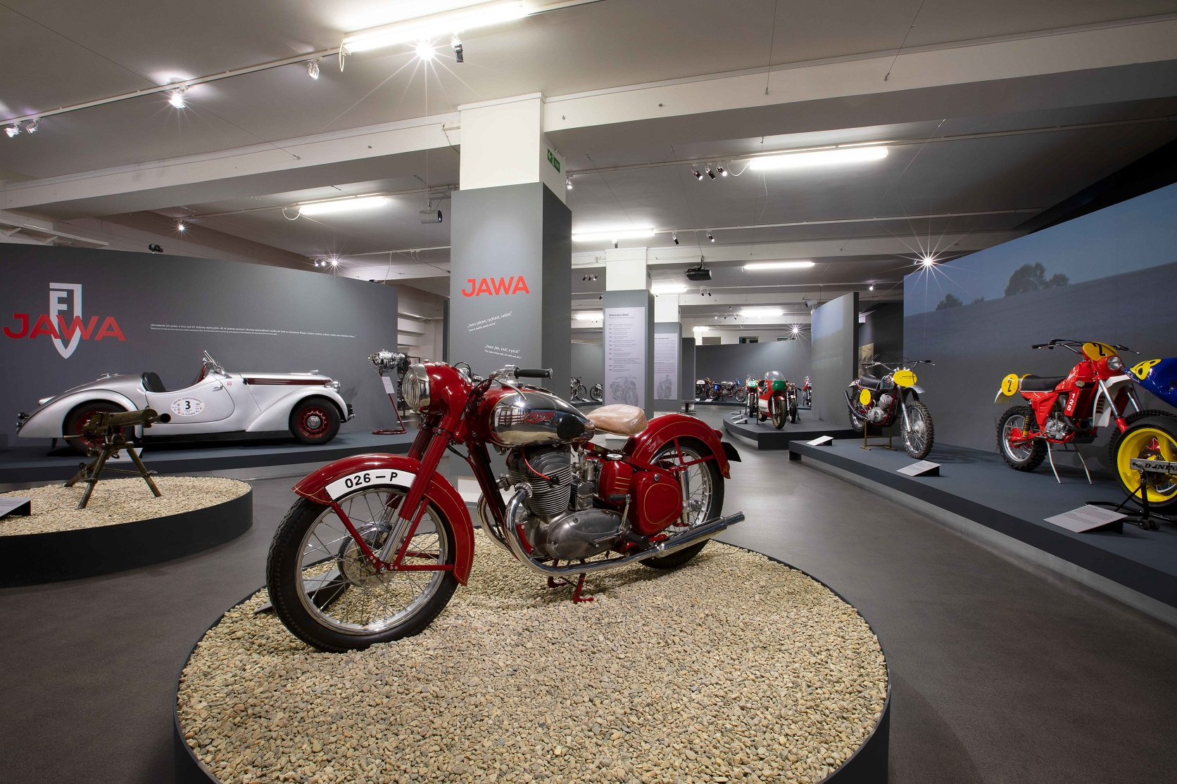

Mgr. Adam Dušek
Vedoucí Odboru PR a práce s veřejností
Email: adam.dusek@ntm.cz
Mob: +420 774 426 828
Národní technické muzeum
Kostelní 42, 170 00, Praha 7

